第七届“学用杯”全国数学知识应用竞赛
七年级初赛Ｂ．卷试题
一、填空题（每小题6分，共30分）
1．数学谜语，既能激发好奇心，增强想象力，又能拓宽视野，丰富知识．下面的两则数学谜语，你能写出谜底吗？
（1）七六五四三二一（打一数学名词）：；
（2）只识和，能算万和亿，软硬我都有，猜我很容易（打一计算工具）：．
2．在七年级的一次数学活动课中，为了让同学们感受身边的数据，刘老师要求大家借助学校的篮球场，每一活动小组自己发现数据，并测量记录数据．某活动小组测得学校的篮球场长为米，宽为米，且长比宽多米，周长是米，面积是平方米，篮球架高米．测量到的数据有：，，，，，．由于记录疏忽把数据弄乱了．你能帮他们整理一下吗？ ， ， ， ， ， ．
3．你玩过“数字黑洞”的游戏吗？“数字黑洞”，即满足某种条件的所有数，通过一种运算，都能被它“吸”进去，无一能逃脱它的魔掌．下面我们就来玩一种数字游戏，它可以产生“黑洞数”，操作步骤如下：第一步，任意写出一个自然数（以下称为原数）；第二步，再写出一个新的三位数，它的百位数字是原数中偶数数字的个数，十位数字是原数中奇数数字的个数，个位数字是原数的位数；以下每一步，都对上一步得到的数按照第二步的规则继续操作，直至这个数不再变化为止．不管你开始写的是一个什么数，几步之后变成的自然数总是相同的，最后这个总相同的数就称为“黑洞数”．请你以为例尝试一下：第一步写出，第二步之后变为 ，再变为 ，再变为 ，再变为 ，再变为 ，……所以这个数字游戏的“黑洞数”是 ．
4．将个相同的长为厘米、宽为厘米、高为厘米的小长方体拼成一个大长方体，共有种拼法；如果用包装纸把拼成的长方体包起来，最少需要平方厘米的包装纸．
5．公园里准备修六条直的走廊，并且在走廊的交叉路口处设一个报亭，这样的报亭最多可设_______个．
二、选择题（每小题6分，共30分）
6．同学们，你经常上网浏览新闻吗？据新华网消息：2007年7月19日，国务院新闻办公室举行新闻发布会，国家统计局发言人介绍了2007年上半年国民经济运行情况，其中在谈到农业方面时提到，2007年上半年我国农业生产再获丰收，夏粮单产创历史新高．初步统计，全国夏粮产量达到万吨，增产万吨，增长，连续四年获得丰收．用科学记数法表示2007年上半年的夏粮产量为（保留4个有效数字）（ ）
Ａ．吨 Ｂ．吨
Ｃ．吨 Ｄ．吨

7．某城市新建了一座游乐场，即日将完工．当施工者准备给游乐场用砖头砌上围墙时，发现在设计图纸中的某些数据已经模糊不清了（如图1），从而无法计算出外围围墙的周长，因此无法备砖料．根据图中的标示，可计算出外围围墙的周长是 （ ）
Ａ．320米 Ｂ．260米 Ｃ．160米 Ｄ．100米
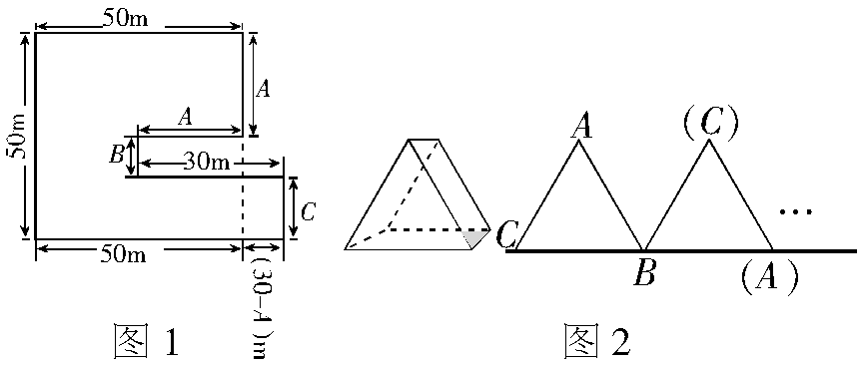

8．2007年8月8日是北京2008奥运会一周年倒计时的日子．小刚制作了一个侧面边长为1的等边三角形样式的纸盒（如图2），把它的侧面三角形的顶点分别标出三个点，让这个纸盒按照同一个方向每天在平面上滚动一次（无滑动），那么到2008年奥运会开幕那天，点A转动的路程是（ ）
Ａ． Ｂ． Ｃ． Ｄ．
9．QQ是一种流行的中文网络即时通讯软件．注册用户通过累积“活跃天数”就可获得相应的等级，如果用户当天（0∶00~24∶00）使用QQ在2小时以上（包括2小时），其“活跃天数”累积为1天．一个新用户等级升到1级需要5天的“活跃天数”，这样可以得到1个星星，此后每升1级需要的“活跃天数”都比前一次多2天，每升1级可以得到1个星星，每4个星星可以换成一个月亮，每4个月亮可以换成1个太阳．网名是“未来”的某用户今天刚升到2个月亮1个星星的等级，那么他可以升到1个太阳最少还需经过的天数是（ ）
Ａ．205天 Ｂ．204天 Ｃ．203天 Ｄ．202天
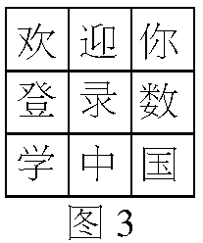
10．图3所示的九宫图中，汉字“欢迎你登录数学中国”分别表示1~9中的9个不同数字，且满足下列3个条件：
（1）每个“田”字形内的4个数字之和都相等；
（2）欢中国2；
（3）录数．
那么“数”“学”“中”“国”这4个字所表示的数字之和是（ ）
Ａ．16 Ｂ．18 Ｃ．20 Ｄ．22
三、解答题（每小题15分，共60分）
11．李慧家有一个小型的家用烤面包器，一次只能放两片面包，每片面包烤一面需要1分钟，要烤另一面，就得取出面包片，把它翻过来，然后再放回烤面包器中．一天早晨，李慧妈妈烤了三片面包，两面都要烤，共用了4分钟（忽略取出面包片的时间）．假设三片面包分别称为，每片面包的两面分别用1，2代表，李慧妈妈烤面包的程序是：
第一分钟：烤面和面；
第二分钟：烤和面；
第三分钟：烤面；
第四分钟：烤面．
借助这个家用烤面包器，每片面包都烤两面，你能用更短的时间将三片面包烤完吗？如果能，请写出你烤面包的程序及所用的时间；如果不能，请说明理由．
12．有两个盗宝贼，偶然获得一张藏宝图，他们研究了大半天，破解了其中的秘密：在一片原始森林里，有三棵位于同一直线上的十分显眼的参天大树，树距树米，树距树150米，宝藏就藏在树下面．盗宝贼跋山涉水找到那里一看，傻眼了：三棵树外形十分相似，根本不易辨认．请问：你有什么方法一次就能确定宝藏埋在哪棵树下吗？写出你的方法．
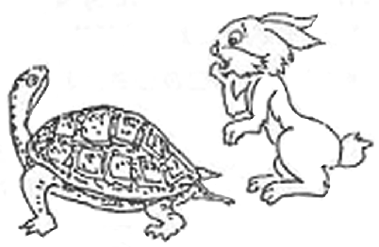
13．请你阅读“龟兔赛跑新传”比赛规程，解答问题．
赛程：全程千米；
限速：兔子每小时跑20千米，乌龟每小时跑3千米；
跑法：乌龟不停的跑；但兔子却边跑边玩，它先跑了1分钟然后玩15分钟，又跑了2分钟然后玩15分钟，又跑了2分钟然后玩15分钟，再跑3分然后玩15分钟……
通过计算说明：
（1）它俩谁先到达终点？
（2）先到达终点的比后到终点的要快多少分钟？
14．翻牌游戏：在一次数学课上，老师把54张扑克牌按照1、2、3、…、54的顺序进行编号后，背面朝上摆成一排．班里正好有54名同学，同样把这54名同学按照1、2、3、…、54的顺序进行编号．游戏规则是：编号为1的同学把扑克牌中编号为1的倍数的所有牌翻一次；编号为2的同学把扑克牌中编号为2的倍数的所有牌再翻一次；编号为3的同学把扑克牌中编号为3的倍数的所有牌也翻一次……直到最后一名54号同学把54号牌翻过来游戏结束．问：游戏结束后有几张扑克牌最后被翻成正面朝上？写出它们的编号并说明理由．
四、开放题（本题共30分）
15．“减去一个数，等于加上这个数的相反数”．这是有理数的减法法则，在生活中应用这个法则还有一定的教育意义呢！请你编一个与此有关的富有教育意义的情景对话．
第七届“学用杯”全国数学知识应用竞赛
七年级初赛（B）卷试参考答案

一、1．（1）倒数 （2）电子计算机（电脑）
2．28，15，13，86，420，3
3．404，303，123，123，123，123
4．4，42
5．15（提示：六条直线，最多有15个交点，利用公式可以计算出）．
二、
6．D
7．B（提示：（1）图示提供的数据推知：A+B+C=50米，从而竖向的围墙总长度为100米；（2）从横的部分提供的数据推知，横向的围墙总长度为：50+A+30+50+30－A=160米，从而外围围墙的总长度为260米．故选B．）
8．A（提示：一共有366天，每滚动3次为一个循环，每个循环中点A移动2次，每次移动的路程是．）
9．C（提示：升到2个月亮1个星星需要117天；而升到1个太阳需要320天，所以还需要203天．提示：若级数为N，天数为M，则M=N（N+4），升到1个太阳即到16级，则天数M=16（16+4）=320（天）；升到2个月亮1个星星即到第9级，所用天数为：9（9+4）=117（天），所以320－117=203（天）．故选C．）
10．A（提示：因为欢=中+国，所以5=3+4．即欢=5，中、国一个可能是3、一个可能是4．又根据已知“每个‘田’字形内的4个数字之和都相等”，所以迎+你+录+数=录+数+中+国．所以迎+你=中+国=7．则迎、你一个可能是1，一个可能是6．假设你=1，欢+登=你+数，即5+登=1+数，则数－登=4．但在余下的2、7、8、9中没有两数之差是4的，所以假设不成立．所以迎=1，你=6．又欢+迎=学+中=5+1=6，即学+中=6．而学只能是2、7、8、9中的一个数，所以学=2．则中=4，则国=3．又录＞数，可见数是第二行中最小的一个数，所以数=7．又欢+登=你+数，即5+登=6+数，所以登－数=1．所以登=8．则录=9．即九宫图为：
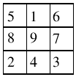
所以数+学+中+国=7+2+4+3=16．故选A．）
三、
11．解：3分钟．
程序是：
第一分钟：烤A面和B面，取出面包片A，把B翻个面放回烤面包器，把A放在一边而把C放入烤面包器．
第二分钟：烤B面和C面，取出面包片B，把C翻个面放回烤面包器，把B放在一边(现在它的两面已经都烤好了)，再把A放入烤面包器．
第三分钟：烤A面和C面．
12．解：可以用测量法来确定，且只需测量一次即可．方法是：测量第一棵树与第二棵树之间的距离，这个距离如果是100米，则宝藏埋在第三棵树下；这个距离如果是50米或150米，则宝藏就埋在第一棵树下（两端的两棵树均可作为第一棵树）．
（提示：如下图，A、B、C的位置共有四种不同的情况．无论哪种情况，只需任意测量相邻两棵树的距离，如果这个距离是100米，则宝藏埋在除这两棵树以外的第三棵树下；如果这个距离是50米或150米，则宝藏埋在这两棵树中第一棵（外端的一棵）树下．）
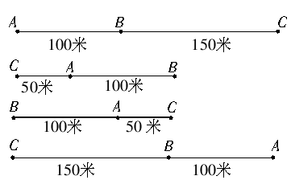
13．解：乌龟到达终点所需时间为5.2÷3×60≈104（分钟）；
兔子如果不休息，则需要时间5.2÷20×60＝15.6（分钟）,我们注意到兔子休息的规律是跑1、2、3……分钟后，休息15分钟．于是试着将15.6表示成：15.6=1＋2＋3＋4＋5＋0.6，因有5个间隔，所以休息5×15＝75（分钟），于是，兔子跑到终点所需时间为15.6＋75＝90.6分钟；显然，兔子先到达，先乌龟104－90．6＝13.4（分钟）．
14．解：一共有7张扑克牌最后被翻成正面朝上，编号为1、4、9、16、25、36、49．理由：扑克牌最后是否被翻成正面朝上，主要看它被翻了几次，如果被翻了偶数次则它仍然和原来一样，如果它被翻了奇数次则它最后被翻成了正面朝上．第n号牌是否被翻了过来，关键是看数字n的因数的个数是奇数还是偶数（包括1和它本身），如1只有一个因数1，2有两个因数1、2，3有两个因数1、3，4有三个因数1、2、4，……不难判断，凡是平方数的因数的个数都是奇数个，因此编号为1、4、9、16、25、36、49的扑克牌最后被翻成正面朝上．
四、
15．说明：答案不惟一（只要情景对话积极、健康，能将法则嵌入得比较自然，又有教育意义即可）
提供一个情景对话，如：小明从老师办公室回到座位上，自言自语的说：“不就是犯了个小错吗？有什么大惊小怪的”．他的同桌小聪问：“怎么了，小明”．“作业上出现了一个小错误，被老师批一顿．咳！”小聪看了看小明的作业，发现他在计算时忽略了换算．说：“这可不是一个小错误，再说，老师对你进行批评教育是为了帮助改掉这个不良习惯呀，你知道‘减去一个数，等于加上这个数的相反数’．改掉这个不良习惯，也就相当于增加了一个好的习惯呀”．“哦！明白了，还真是这样”．看看，这个运算法则对促使小明醒悟的作用还真大呢！

